

FREDDY ALEJANDRO MONTERROSO

CARNET 201212854

Contenido

Modelo de Carga 3

Descripción de Modelo 4

Tabla de Hechos 4



# Modelo de Carga

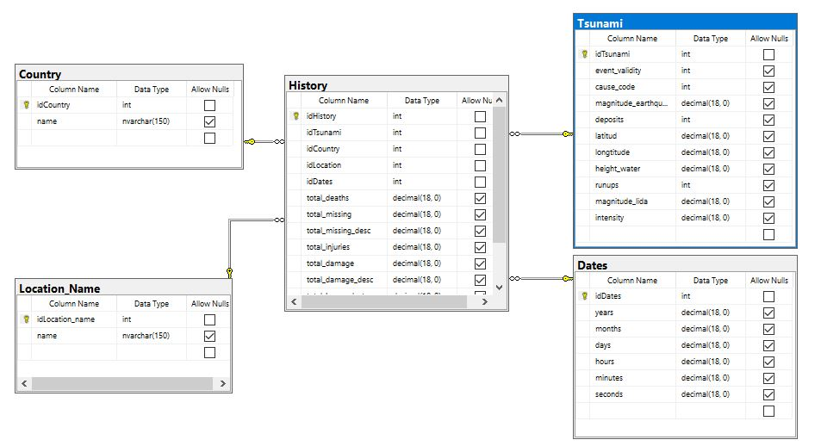

# Descripción de Modelo

Las tablas Country, Dates, History, Location_Name y Tsunami son tablas permanentes y se utilizan para almacenar información sobre los tsunamis y su impacto en los países y las localizaciones específicas.

**Tabla de Hechos**

La tabla History es la tabla de hechos donde se almacena información sobre el impacto de los tsunamis en los países, totales de daños, muertes, las localizaciones específicas, incluidas las víctimas, la descripción de los daños entre otros.

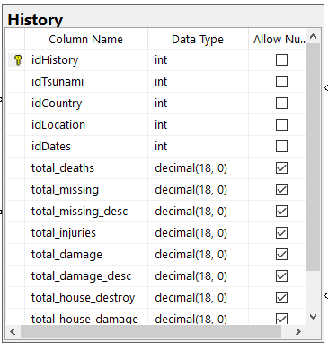

**Dates**

La tabla Dates almacena información sobre las fechas y horas de los tsunamis, incluidas las fechas, los meses, los días, las horas, los minutos y los segundos.

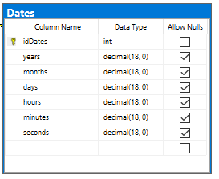

**Country**

La tabla Country almacena información sobre los países, incluido el nombre del país y un ID único.

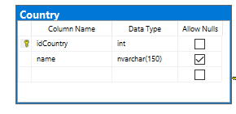

**Location_Name**

La tabla Location_Name almacena información sobre las localizaciones específicas afectadas por los tsunamis, incluido el nombre de la localización y un ID único.

**Tsunami**

la tabla Tsunami almacena información sobre los tsunamis, incluida la magnitud del terremoto que causó el tsunami, la ubicación geográfica y la altura del agua.

